温馨提示：
此题库为Word版，请按住Ctrl,滑动鼠标滚轴，调节合适的观
看比例，点击右上角的关闭按钮可返回目录。
考点3 牛顿运动定律
一、选择题
1.（2011·福建理综·T16）如图甲所示，绷紧的水平传送带始终以恒定速率运行。初速度大小为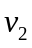的小物块从与传送带等高的光滑水平地面上的A处滑上传送带。若从小物块滑上传送带开始计时，小物块在传送带上运动的-图像（以地面为参考系）如图乙所示。已知＞，则
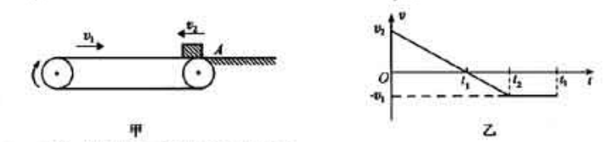
A. 时刻，小物块离A处的距离达到最大
B. 时刻，小物块相对传送带滑动的距离达到最大
C. 0～时间内，小物块受到的摩擦力方向先向右后向左
D. 0～时间内，小物块始终受到大小不变的摩擦力作用
【思路点拨】解答本题时可按以下思路分析:由运动图像得物块的运动情况，结合传送带判断相对运动情况，根据相对运动情况分析物块的对地位移与相对位移及摩擦力的情况
【精讲精析】选B.由图乙可知t₁时刻物块向左运动最远， t₁～t₂这段时间物块向右加速，但相对传送带还是向左滑动，因此t₂时刻物块相对传送带滑动的距离达到最大，A错B对；0～t₂这段时间物块受到的摩擦力方向始终向右，t₂～t₃物块与传送带一起运动，摩擦力为零，C、D错；故选B.
2.（2011·福建理综·T18）如图，一不可伸长的轻质细绳跨过定滑轮后，两端分别悬挂质量为和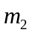的物体和。若滑轮有一定大小，质量为且分布均匀，滑轮转动时与绳之间无相对滑动，不计滑轮与轴之间的摩擦。设细绳对和的拉力大小分别为和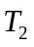，已知下列四个关于的表达式中有一个是正确的，请你根据所学的物理知识，通过一定的分析，判断正确的表达式是
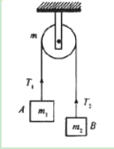
A. 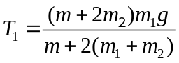
B. 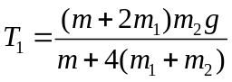
C. 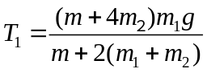
D. 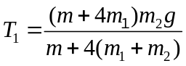
【思路点拨】解答本题利用牛顿第二定律，应用整体和隔离法、极值分析法等物理方法进行处理
【精讲精析】选C.设滑轮的质量为零，即看成轻滑轮，若物体B的质量较大，由整体法可得加速度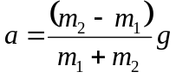，隔离物体A，据牛顿第二定律可得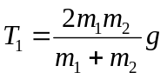，将m=0代入四个选项，可得选项C是正确，故选C.
3.（2011·江苏物理·T9）如图所示，倾角为α的等腰三角形斜面固定在水平面上，一足够长的轻质绸带跨过斜面的顶端铺放在斜面的两侧，绸带与斜面间无摩擦。现将质量分别为M、m(M>m)的小物块同时轻放在斜面两侧的绸带上。两物块与绸带间的动摩擦因数相等，且最大静摩擦力与滑动摩擦力大小相等。在α角取不同值的情况下，下列说法正确的有
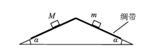
A．两物块所受摩擦力的大小总是相等
B．两物块不可能同时相对绸带静止
C．M不可能相对绸带发生滑动
D．m不可能相对斜面向上滑动
【思路点拨】解答本题时要明确两物块与丝绸相对静止的条件，然后确定在不同条件下出现的各
种可能情况。
【精讲精析】选AC.当物块与丝绸之间的动摩擦因数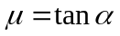时，M、m恰好相对于绸带静止，M相对于斜面向下运动，m相对于斜面向上运动，由于斜面光滑且不计绸带质量，此时绸带等效为一根轻绳；当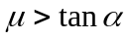时情况相同；当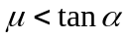时，m会相对于斜面向下滑动，M相对于绸带静止，沿斜面向下滑动，无论何种情况绸带绸带对两物体的摩擦力大小均相等，故A、C正确，B、D错误。
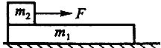
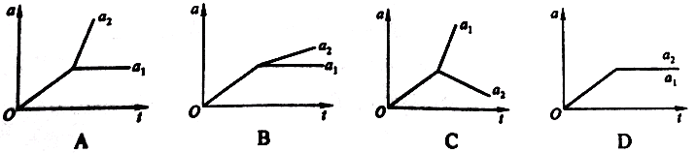
4.（2011·新课标全国卷·T21）如图，在光滑水平面上有一质量为m₁的足够长的木板，其上叠放一质量为m₂的木块。假定木块和木板之间的最大静摩擦力和滑动摩擦力相等。现给木块施加一随时间t增大的水平力F=kt（k是常数），木板和木块加速度的大小分别为a₁和a₂，下列反映a₁和a₂变化的图线中正确的是
【思路点拨】解答本题时可按以下思路分析：
开始时F较小，两物体一起以相同的加速度运动，当F增大到某一值时，两物体相对滑动，m₁水平方向仅受滑动摩擦力作用，加速度不变，m₂水平合力增大，加速度增大，因此两物体加速度变化不同。
【精讲精析】选A。开始运动时F较小，两物体之间为静摩擦力不会相对滑动，由牛顿第二定律有，kt=（m₁＋m₂）a，解得a=t，在a—t图象中是一条直线，设与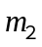之间的动摩擦因数为μ，的最大加速度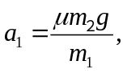当F增大到使m₂的加速度a₂>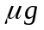时，两物体开始分离，此时两物体之间为滑动摩擦力，对m₁应用牛顿第二定律有，μm₂g= m₁ a₁，解得a₁=为定值，在a—t图象中是一条平行于水平t轴的直线，对m₂应用牛顿第二定律有，kt－μm₂g= m₂ a₂，解得a₂=t－μg，由于＞，即分离后在a—t图象中a₂的斜率更大，故B、C、D错，A正确。
5.（2011·北京高考·T18）“蹦极”就是跳跃者把一端固定的长弹性绳绑在踝关节处，从几十米高处跳下的一种极限运动。某人做蹦极运动，所受绳子拉力F的大小随时间t变化的情况如图所示，将蹦极过程近似为在竖直方向的运动，重力加速度为g。据图可知，此人在蹦极过程中最大加速度约为
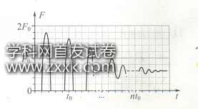
A. g B. 2g C. 3g D. 4g
【思路点拨】解答本题时可按以下思路分析：⑴绳子拉力稳定不变时，人处于静止状态。⑵人处于静止状态时，绳子的拉力等于重力。⑶绳子拉力与重力的合力决定人的加速度。
【精讲精析】选B.从图中可以看出，最后绳子拉力稳定不变，表明人已经静止不动，此时绳子的拉力等于重力，所以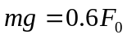，根据牛顿第二定律，最大加速度
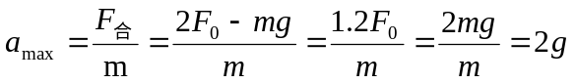，故B正确
二、非选择题
6.（2011·江苏物理·T14）如图所示，长为L、内壁光滑的直管与水平地面成30°角固定放置。将一质量为m的小球固定在管底，用一轻质光滑细线将小球与质量为M=km的小物块相连，小物块悬挂于管口。现将小球释放，一段时间后，小物块落地静止不动，小球继续向上运动，通过管口的转向装置后做平抛运动，小球在转向过程中速率不变。(重力加速度为g)
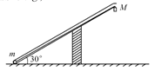
(1)求小物块下落过程中的加速度大小；
(2)求小球从管口抛出时的速度大小；
(3)试证明小球平抛运动的水平位移总小于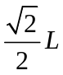
【思路点拨】解答本题时可按以下思路分析：
- 明确小物块的受力情况，由牛顿第二定律列方程。
- 结合牛顿第二定律和运动学公式求小球速度。
- 根据平抛运动的规律进行分析。
【精讲精析】(1)设细线中的张力为T,根据牛顿第二定律
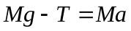
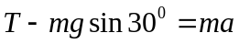
且M=Km
联立解得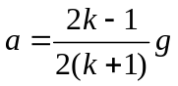
（2）设M落地时的速度大小为v,m射出管口是速度大小为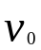，M落地后m的加速度大小为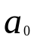，
根据牛顿第二定律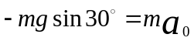
由匀变速直线运动规律知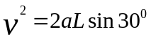，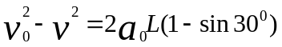
联立解得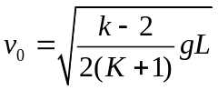 （k>2）
（3）由平抛运动规律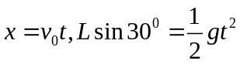
解得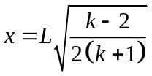
则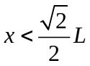得证
答案:（1）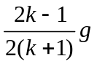；（2）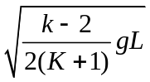 （k>2） (3)见解析。
7.（2011·山东高考·T24）如图所示，在高出水平地面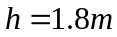的光滑平台上放置一质量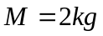、由两种不同材料连接成一体的薄板A，其右段长度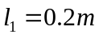且表面光滑，左段表面粗糙。在A最右端放有可视为质点的物块B，其质量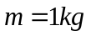。B与A左段间动摩擦因数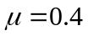。开始时二者均静止，先对A施加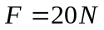水平向右的恒力，待B脱离A（A尚未露出平台）后，将A取走。B离开平台后的落地点与平台右边缘的水平距离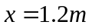。（取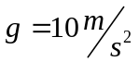）求：
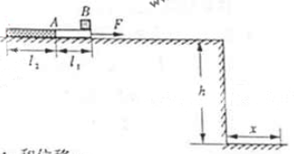
（1）B离开平台时的速度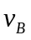。
（2）B从开始运动到刚脱离A时，B运动的时间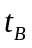和位移x_{B}
（3）A左端的长度l₂
【思路点拨】解答本题时应注意以下三点：（1）物体A、B受力分析对应两个过程。（2）物体的运动与对应的受力过程。（3）两个物体运动时间之间的关系。
【精讲精析】（1）物块B离开平台后做平抛运动：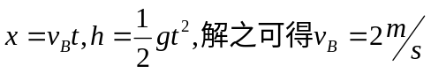
（2）物块B与A右端接触时处于静止状态，当B与A左端接触时做匀加速直线运动，设加速度为a_{B,}
则
（3） A刚开始运动时，A做匀加速直线运动，设加速度为a₁,B刚开始运动时，A的速度为v₁,加速度为a₂,则有。
答案：（1）2m/s （2）0.5s 0.5m （3）1.5m

